

**T.C.**

**FIRAT ÜNİVERSİTESİ**

**TEKNOLOJİ FAKÜLTESİ**

Yazılım Mühendisliği Güncel Konular Dersi Projesi

**Okul Numarası :** 16541536

**Ad Soyadı :** Mustafa Uyar

# Proje Açıklama

### **Türkiye’de görülen Covid-19 vakası ile birlikte Türkiye’de önlemler alınmaya başlamıştı. Bu önlemlerin akabinde tüm sanayi ve firmalar çalışma faaliyetlerini durduruldu. Çalışmaların durdurulması insanlık için büyük bir krize yol açılmasını sağlasa da, Dünyamız için büyük bir onarım, iyileşme süreci başladı. Özellikle de hava kalitesinde ciddi bir düzelme meydana geldi.Bundan önce hava kalitesi olarak kötü anlamda ilk 10’da gösterilen ülkelerden olan Türkiye’miz bu pandemi sürecinden sonra ciddi bir düzelme meydana geldi.Bunun başlıca sebebleri işte herksin eve kapanması,fabrikaların çalışmaması,sokağa çıkma yasakları sebebiyle araçların oluşturduğu kirliliğin düşmesi vb. şeyleri sayabiliriz.Ben bu projede bu ortalama 3 aylık kısıtlamaların olduğu dönem için bazı çıkarımlar yaptım.Çünkü bu pandemi sürecinin ne kadar olumsuz ve zor yanları olsada hava kalitesi olarak çok olumle etkisi olmuştur.Bunu da en iyi şekilde anlayabilmemiz için bakcağımız en iyi zaman dilimi bu kısıtlamaların olduğu zaman dilimidir.Projemde bu iyileşmeyi ve gözlemleri yapay zekâ kullanarak tahmin ve yorumlama yapılmıştır.Bu iyileşmesin devam etmesi için çıkarımlar yapılmıştır.**

# Seçilen Özellikler

**Sülfür dioksit (SO₂) bir gazdır, görünmezdir ve pis, keskin bir kokuya sahiptir. Sülfürik asit, sülfüroz asit ve sülfat partikülleri gibi zararlı bileşikleri oluşturmak için diğer maddeler ile kolayca reaksiyona girer.**

* **SO₂'ye kısa süreli maruz kalma solunum sistemine zarar verir ve nefes almayı zorlaştırır.**
* **SO₂ ve diğer sülfür oksitler asit yağmurlarına katkıda bulunabilir ve bu hassas ekosistemlere zarar verebilir.**
* **SO₂'nin etkilerine karşı en korunmasız kişiler çocuklar, yaşlılar ve astım hastalarıdır.**

**Nitrojen dioksit (NO₂) karakteristik bir keskin, acı verici bir kokuya sahip ve başlıca hava kirliliği oluşturan kırmızı-kahverengi bir gazdır. Nitrojen dioksitin başlıca kaynağı kömür, petrol ve gaz gibi fosil yakıtlardır. Şehirlerdeki nitrojen dioksitin büyük bir kısmı motorlu araçların egzozlarından kaynaklanmaktadır. Nitrojen dioksit önemli bir hava kirliliği yaratan gazdır çünkü insan sağlığına önemli etkileri olabilen ozonun oluşmasına katkıda bulunmaktadır.**

* **NO₂ akciğer duvarlarında iltihaplanmaya yol açar ve akciğer enfeksiyonlarına karşı bağışıklığı azaltır**
* **NO₂ hırıltılı solunum, öksürük, soğuk algınlığı, grip ve bronşit gibi sorunlara yol açar**

**Karbon Monoksit Nedir ve Niçin Bir Problemdir?**

**Karbonmonoksit (CO) renksiz, kokusuz ve tatsızdır. Gaz, yağ, tahta ve kömür içeren karbon bazlı yakıtların eksik yanmasıyla meydana gelen zehirli bir gazdır. Fazla CO’ nun meydana geldiği yakıt düzgün bir biçimde yanmadığında tehlikeli olmaktadır. CO vücuda girdiğinde kanın hücrelere, dokulara ve organlara oksijen getirmesini engeller. Karbonmonoksiti(CO) göremezsiniz, tadamazsınız ve koklayamazsınız fakat CO uyarısı olmadan kısa sürede öldürücü olabilir. Öldürmeyen seviyelerdeki gazın uzun bir süre solunması sağlığa ciddi zararlar arz edebilir. Uzun süre CO’ya maruz kalmanın sonucu olarak felç ve beyin hasarı meydana gelebilir. CO tehlikesinin daha iyi anlaşılması ve makul tedbirlerin alınması önemli ölçüde bu riski azaltabilir.**

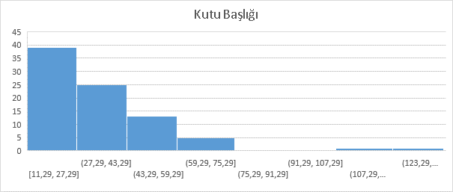

**Partiküler Madde (PM10 ve PM2.5) :**

**Partiküler madde, insan sağlığına en kötü etkisi olan hava kirleticilerden birisidir. Akciğerler tarafından en derin noktalara kadar solunabilecek olan küçük partiküller PM10 ve PM2.5 olarak adlandırılırlar. Bunlardan daha iri olan partiküller ise üst solunum yollarında filtre edileceklerdir. PM2.5 bunların en tehlikelisi olup, bronkiollerin çevresel bölgelerinin en derin noktalarına kadar solunabilmekte ve akciğerler içersinde gaz değişimine etki edebilmektedirler.**

**Dünya Sağlık Organizasyonu (DSÖ), insan sağlığı üzerinde hiçbir hasarın oluşmayacağı bir PM seviyesi için sınır tanımlayamamışdır. Partiküllere kronik maruziyet kardiyovasküler ve solunum yollarında hastalık oluşma riski taşımakta ve ilaveten akciğer kanseri riskini de taşımaktadır. Katı yakıtların içeride ve açık mahallerde veya geleneksel sobalarda yakılması sonucu kirleticilere maruz kalma, genç çocuklarda alt solunum yollarında akut enfeksiyon riskini yükseltmekte ve ilgili ölümcül durumları getirmektedir. Katı yakıtlar nedeniyle dahili hava kirliliği aynı zamanda yetişkinler için kronik obstrüktif pulmoner hastalıklar ve akciğer kanseri için temel risk faktörü olmaktadır. Yüksek seviyelerde kirliliğin oluştuğu bölgelerde tespit edilen ölüm oranları, nispeten daha temiz bölgelerdeki ölüm oranına göre 15-20% daha yüksektir. AB içersinde, beklenen ortalama yaşam süreleri, insan aktiviteleri sonucunda oluşan PM2.5 „e maruz kalınması sonucunda 8,6 ay kısalmaktadır.**

# 3.SO2 Araştırma ve Bulunan Bulgular

**Kükürt dioksit (SO2), Kükürt oksitler (SOx) en çok bilinen birincil hava kirleticilerdendir. Havadaki kükürt oksitler içerisinde en önemli pay SO2 gazına**

**SO2, kükürt içeren kömür ve petrolün yanmasından meydana gelir. Yakıt olarak kömür tüketen enerji santralleri ve fabrikalardan havaya salıverilir. Atmosferde kalıcılık süresi 40 günü bulan kükürt dioksit, 9 kuvvetli bir solunum sistemi tahriş edicisi olan sülfürik asit oluşturacak şekilde kimyasal tepkimeye girebilir. Yanardağlardan ve kükürt içeren yakıtların sanayide yüksek sıcaklıklarda yanmasından kaynaklanan SO2, bulutlarla havada yükselir. Bu esnada havadaki oksijen ve su ile tepkimeye girerek, ikincil kirleticiler olarak önce sulfüroz asit (H2SO3), daha sonra da sülfürik asit (H2SO4) oluşturarak asit yağmurlarına dönüşür. Kükürt dioksit ve azot oksit atmosferde su molekülleri ile tepkimeye girerek asit üretir ve asit yağmurlarına yol açar. Asit yağmurları göl ve akarsulardaki hayvan popülasyonlarına zararlı olur. Göl ve gölcüklerde suyun pH’sını düşürerek pek çok organizmayı öldürebilir veya üreme yeteneklerini etkileyebilir. Aynı zamanda ağaçların ve diğer bitkilerin yaprak ve köklerine zarar verir. Asit yağmurları metal ile taş bina ve heykellere de zarar verir. Asit yağmurları sadece kirleticinin kaynağında değil aynı zamanda hava kütlelerinin hareketine bağlı olarak yüzlerce kilometre uzakta da meydana gelir. Dünyada yılda yaklaşık olarak 80 milyon ton kükürt oksitler atmosfere verilmektedir. Asit ve sülfatlar yağış yolu ile atmosferden uzaklaştırılır.**

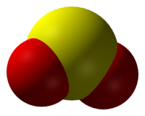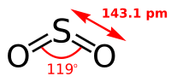

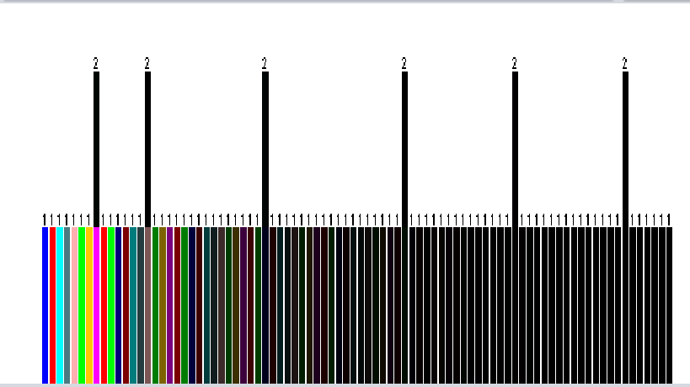

**Weka programında SO2 parametresiyle elde ettiğim grafik diğer parametrelere nazaran biraz gün sayısı olarak ve artış sayısı olarak diğerlerinden daha fazla olarak gözlemlenmiş.**

# 4.NO2 Araştırma ve Bulunan Bulgular

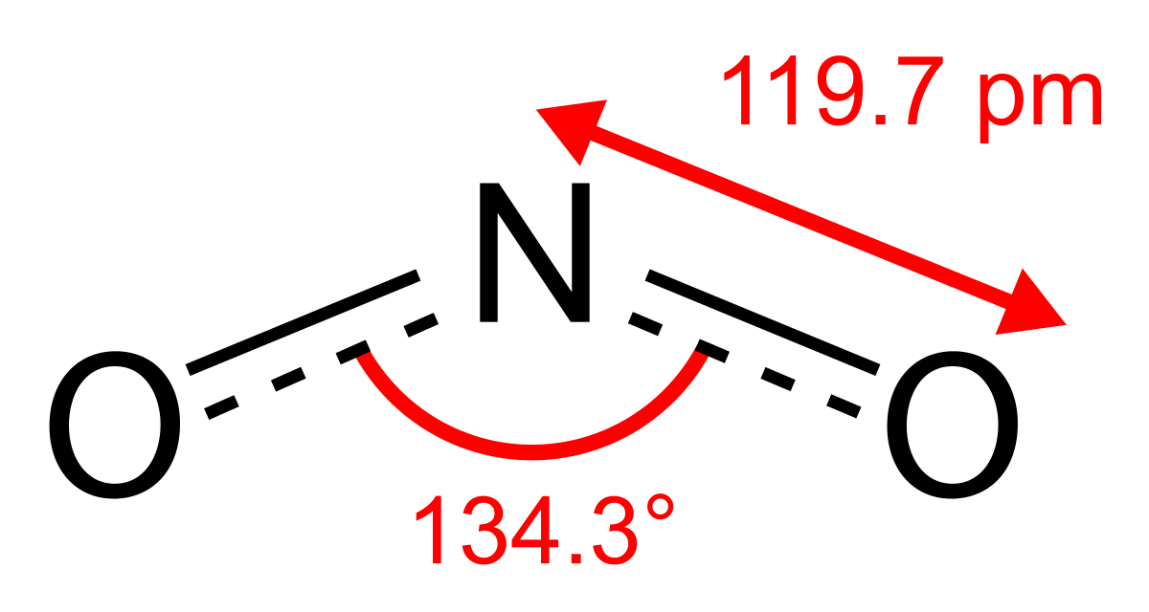

**Azot oksitler (NOx), temelde azot monoksit (NO) ve azot dioksit (NO2)’ten oluşurlar. Benzin, mazot ve doğal gazların yüksek sıcaklıklı yanmasından meydana gelir. Atmosfere salınan miktarın yaklaşık yarısı doğal, diğer yarısı da beşeri kaynaklardan gelmektedir. Doğal kaynaklarından biri biyolojik ayrışmadır. Azot oksitler sıcaklık terselmesi sırasında şehirleri kaplayan tehlikeli bir sis olan havadaki dumanın başlıca bileşenleridir. Azot dioksit güneş ışığına maruz kaldığında, kirli kahverengimsi bir renk alır. 10 Atmosferde azot oksit (NO), oksijen ve ultaviyole ışık arasındaki tepkimeler, önemli bir ikincil bir kirletici olan ozon (O3)’u üretir. Troposferdeki ozon küresel iklim değişikliğinde rol oynayan sera gazları arasında dördüncü sırada yer alır. Daha uzun dalga boyundaki ışınımların atmosfer tarafından alıkonmasına ve atmosferin sera etkisinin artmasına neden olur. Küresel iklim değişikliğindeki sera etkisi %3-7 kadardır.**

**Ozon kimyasal formülü O3 olan inorganik bir moleküldür. Farklı bir biçimde keskin kokulu, soluk mavi renkte bir gazdır. Diatomik eş özdek O2’den daha az kararlı bir oksijen allotropudur ve aşağı atmosferde normal dioksijen ya da moleküler oksijene yıkılır. Ozon ultraviyole ışığın ve aynı zamanda atmosferik elektriksel akım boşaltımının etkisiyle dioksijenden oluşur ve dünya atmosferinde düşük derişimde bulunur. Ozon, toplamda atmosferin sadece 0,00 ile 0,07 ppm’lik kısmını oluşturur**.

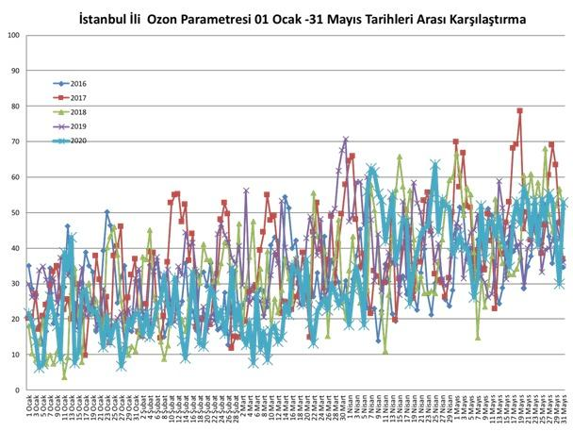

**Grafikte İstanbul ilinin Ozon Parametresi baz alınarak değişimi verilmiştir.Bu grafiktende anlaşılacağı üzere pandemi sürecinde hava kalitesinde oldukça iyi anlamda güzel sonıçlar olduğu açıkça görülmektedir.**

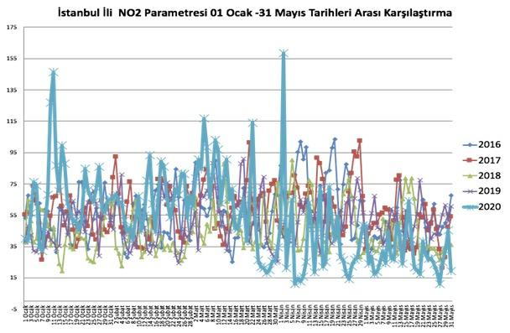

**Grafiktede Gördüğümüz üzere İstabul ilinin şimdiki yıl ve daha önceki yıllara göre NO2 gazı parametresine göre karşılaştırılmasını görüyoruz.Bazı zaman dilimlerinde aşırı bir artış gözüksede genel olarak diğer yıllara nazaran azalma mevcut.Bu aşırı artışların da zaten sokağa çıkma yasağının kalktıktan sonraki artışlar görülmektedir.**



**NO2 Parametresi için weka programında elde ettiğim grafik aradaki artışın sebebi sokağa çıkma yasağının sona erdikten sonra ki artışlar olarak tahmin ediyorum.**

# 5.CO Araştırma ve Bulunan Bulgular

**Karbondioksit (CO2), atmosferin olağan bileşenlerindendir. Su buharından sonra doğal sera etkisi üzerinde en yüksek paya sahip ikinci sıradaki (%9-26) sera gazıdır. Önemli bir kirletici değildir, ancak atmosferdeki düzeyi sürekli artmaktadır. Temelde nüfus artışına ve sanayileşmeye bağlı olarak aşırı fosil yakıt tüketiminden dolayı bu artışın sıcaklık dengesini bozacağından endişe duymaktadır. Miktarı ve değişkenliği nedeniyle yaşamsal önemi olan bir gazdır. Atmosfere karışan karbondioksitin yaklaşık 4/5’i fosil yakıtların (petrol ve türevleri, kömürlerin ve doğal gazın) yanmasından, 1/5’i de canlıların solunumundan ve mikroskobik canlıların organik maddeleri ayrıştırmasından kaynaklanmaktadır. Fosil yakıt kullanımının hızla artması yanında ormanların ve fotosentetik planktonların yok edilmesi, atmosferdeki karbondioksit artış oranını son 160 bin yılın en yüksek düzeyine çıkarmıştır.Her yıl atmosfere verilen 2,3 ppm dolayındaki CO2’nin yaklaşık üçte biri okyanus veya derin su kaynakları, toprak, kayaçlar ve biyosfer tarafından alınarak atmosferden uzaklaştırılmaktadır. Geri kalan 1,5 ppm ise atmosferdeki karbon dioksit derişimine eklenmekte ve atmosferin sera etkisini arttırmaktadır. Karbondioksit oranının iki katına çıkmasının küresel sıcaklığı kritik bir değere ulaştırabileceği düşünülmektedir. Bu nedenle, küresel ısınmaya karşı alınacak önlemlerin başında karbondioksit salınımının azaltılması gelmektedir.**

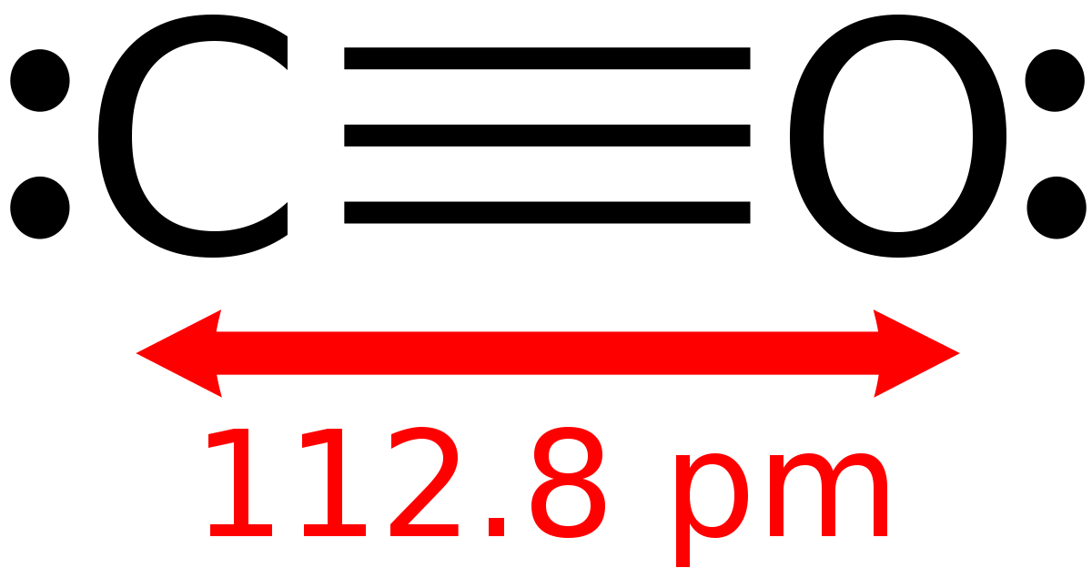



**Weka programında CO parametresiyle elde ettiğim grafik**

# 6.PM10 Araştırma ve Bulunan Bulgular

# **Madde (PM) is, toz, çok küçük sıvı damlacıklar ve diğer materyallerden ibarettir. Öncelikle kömür, dizel yakıt ve odunun yanması ile havaya verilir. Partiküller ağır ağır tekrar yere doğru çöker ve öksürük, boğaz ağrısı veya diğer ciddi solunum problemlerinin gelişmesine neden olabilir. Partikül madde kirliliği binaların ve diğer yapıların renklerinin bozulmasına da neden olur. Partikül kirleticilerin çoğu insanlar tarafından değil, doğal yolla oluşur. Polen, toz, volkanik kül ve rüzgarla savrulan çöl toprakları hepsi partikül kirletici çeşitleridir. Atmosferdeki partikül maddelerin kaynakları toprak, çöl, deniz, bataklık, volkan v.b. doğal kaynaklar ile fosil yakıt yakılması, endüstri vb. insan kaynaklı olup bunların etki oranları bölgesel olarak değişebilmektedir. Şehir atmosferindeki PM konsantrasyonlarının büyük bir kısmından fosil yakıt yakılması, endüstri gibi kaynaklar sorumludur. Çöller ve aktif volkanların bulunduğu bölgelerde ise doğal kaynakların PM konsantrasyonlarına etkisi çok daha büyüktür. Kentsel atmosferde PM çoğunlukla is, toz, çok küçük sıvı damlacıklar ve diğer materyallerden ibarettir. Öncelikle kömür, dizel yakıt ve odunun yanması ile havaya verilir. PM boyutları, sağlık problemlerine neden olma potansiyelleri ile doğrudan bağlantılıdır. EPA (US Environmental Protection Agency) genellikle gırtlaktan ve burundan geçerek akciğerlere giren 10 mikrometre çapında veya daha küçük tanecikleri hedeflemektedir. Solunduktan sonra, bu tanecikler kalp ve akciğerleri etkilemekte ve sağlıkla ilgili ciddi sonuçlar doğurmaktadır. EPA tanecik kirliliğini iki kategoride sınıflandırmaktadır. Bunlar, 1. Solunabilir kaba tanecikler, yol kenarlarında ve tozlu endüstrilerde bulunabilen, 2,5 mikrometreden büyük ve 10 mikrometreden küçük (PM10) olanlardır. 2. İnce partiküller, duman ve iste bulunan 2,5 mikrometre ve daha küçük çapta (PM2,5) olanlardır. Bu tanecikler doğrudan orman yangınlarından veya güç santrallerinden, endüstrilerden ve arabalardan çıkan gazlardan çevreye yayılabilirler. PM, insan sağlığı açısından öksürük, boğaz ağrısı veya diğer ciddi solunum problemlerinin gelişmesine neden olabilir. PM kirliliği binaların ve diğer yapıların renklerinin bozulmasına da neden olur. PM’nin belirlenen en önemli çevresel etkileri solar enerji ve görüş mesafesini 8 azaltmaları, ışık azalması nedeniyle çeşitli tarım ürünlerinde rekolte düşüşüne neden olmaları, hava-su transferi ile sucul ekosistemleri etkilemeleri ve solunabilir kısımlardaki ağır metaller nedeniyle zehirlenme (toksisite) oluşturmalarıdır. Dünya Sağlık Örgütü (WHO) yayınladığı bir raporda, ülkelerin hava kalitesinin korunması için gerekli önlemleri almaları halinde dünya üzerinde başta zatürre, astım, akciğer kanseri ve diğer solunum hastalıklarının belirli oranda önlenebileceğini duyurmuştur.**

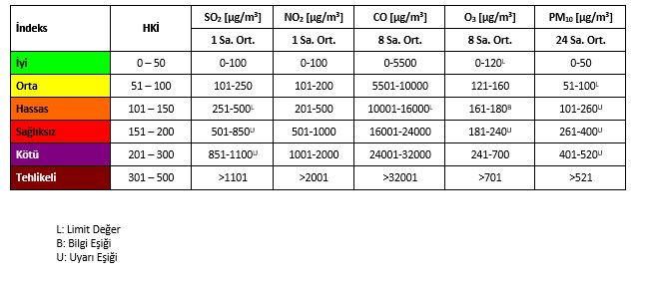

**Uluslarası Hava Kalitesi Değerler Grafiği**

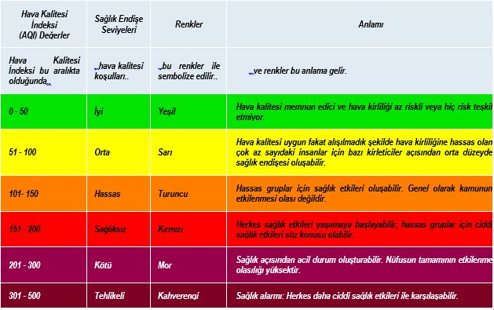

# 7.Sonuç

**1. Öncelikle hava kalitesinin tespitinin en doğru şekilde yapılması ve kaynakların en doğru şekilde belirlenmesi için ülkemizde bulunan istasyon sayıları yeterli düzeylere çıkarılmalı ve istasyonların kontrolleri düzenli olarak yapılmalıdır. Aynı zamanda istasyonların kalibrasyonları düzenli olarak kontrol edilmeli, kalibrasyonu uygun olmayan istasyonların verileri kamuoyunun yanlış bilgilenmemesi adına paylaşılmamalıdır.**

**2. Neredeyse tüm illerimizde hava kalitesi izlenmesi için istasyon bulunmaktadır, fakat bulunan istasyonların tamamında tüm kirlilik parametrelerinin ölçümleri yapılmamaktadır. İstasyonlar da PM10 ve SO2 ölçümlerinin yanında CO, NO2 ölçümlerine de yer verilmelidir. Ayrıca PM10 ile karşılaştırıldığında sağlığa etkileri daha fazla olduğu bilinen PM2,5 ölçümü yapılan istasyonların sayısı acilen artırılmalı ve mevzuatta limit değerleri tanımlanmalıdır.**

**3. Bazı kentlerin coğrafi yapılarından kaynaklı olarak hava kirliliği problemi yaşanmaktadır. Enverziyon olayının da yaşanmasıyla bazı kentlerde kirli hava dağılamamaktadır. Bu nedenle kentleşme planlarının coğrafi konum ve enverziyon riski göz önünde bulundurularak yapılması gerekmektedir. Kentsel dönüşümün süreci hava kirliliği sorununun çözümü için fırsata çevrilmelidir. Hava kirliğini önlemek adına hava koridorları oluşturulmalıdır. Aynı zamanda enverziyon yaşanacak günler için acil önem planları oluşturulmalıdır**

**. 4. Evlerde ısınma amaçlı kullanılan kömürler belediyelerce kontrol edilmeli, kalitesiz kömür kullanımına kesinlikle izin verilmemelidir. Hava kirliliğinin yoğun olduğu bölgelerde kömür kullanımını azaltmak için evlere kömür yardımı yerine doğalgaz yardımı yapılmalıdır. Aynı zamanda ısınmada verimlilik sağlanması için binaların yalıtımları kontrol edilmeli ve binaların yalıtımının sağlanması için teşvik sistemleri oluşturulmalıdır. Merkezi ısıtma sistemlerine geçilmelidir.**

**5. Şehirlerin planlaması hava kirliliği de göz önünde alınarak yapılmalıdır. Özellikle yeni binalarda pasif ve yeşil binaların artırılması, yolların ve toplu taşımanın güzergahlarının şehrin günlük akışı göz önünde bulundurularak yapılması şehiriçi hava kirliliğin azalmasına yardımcı olacaktır.**

**6. Özellikle büyükşehirlerin problemi olan trafikten kaynaklı emisyonların azaltımı için; yeşil dalga ve akıllı sinyalizasyon sistemlerinin kullanımı yaygınlaştırılmalıdır.**

**7. Hava kirliliğinden kaynaklanan hastalıklar bilinmektedir. İl Sağlık Müdürlükleri gibi ilgili kurumlar tarafından hastane başvuruları incelenmeli ve hava kirliliğinden kaynaklı hastalıklara ve ölümlere dair istatistiksel verileri yayımlanmalıdır.**

**8. Çocuklar, yaşlılar, hastalar ve hamileler için özellikle enverziyon günleri ve saatleri önceden tespit edilerek vatandaş bilgilendirilmeli ve dikkat etmeleri gereken hususlar konusunda uyarılmalıdır. Bunun için SMS, sosyal medya gibi araçlar kullanılmalıdır.**

**9. Temiz hava merkezlerinin uyarıları dikkate alınmalı ve hava kirliliği riski olan günlerde fabrika bacalarından daha az gaz çıkışı olması, trafik yoğunluğunun azaltılması vb. özel önlemler alınmalıdır.**

**Grafikten de anladığımız üzere İstanbul’un bazı ilçelerinin hava kalitesi değişim grafiğinde görüldüğü gibi ciddi bi düzelme mevcut.Ama bizim bu düzelmeyi devam ettirebilmemiz gerekmektedir.Yoksa hava kalitesi yaşam kalitemizide ciddi manada olumsuz olarak etkileyen bir unsur olarak kalmaya devam eder.**

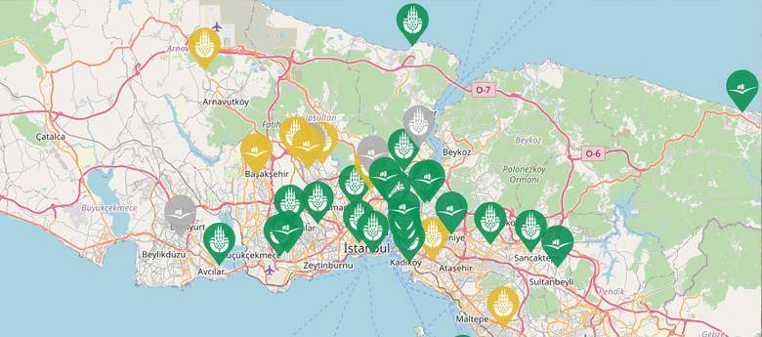

**Grafikten de anladığımız üzere bu pandemi sürecinin İstanbul açısından ve diğer çoğu iller açısından da aynı şekilde hava kalitesi olarak ciddi manada olumlu bir etkisi olmuştur.Bizim de bu iyileşmenin devam edebilmesi için elimizden geleni yapmamız gerekir.**